
МИНОБРНАУКИ РОССИИ

федеральное государственное бюджетное образовательное учреждение высшего образования
«Санкт-Петербургский государственный технологический институт (технический университет)»
УГНС |  | 09.00.00 | Информатика и вычислительная техника
Направление подготовки |  | 09.03.01 | Информатика и вычислительная техника
Направленность (профиль) |  |  | Информатика и вычислительная техника
Форма обучения |  |  | очная
Факультет |  |  | Информационных технологий и управления
Кафедра |  |  | Систем автоматизированного проектирования и управления
Учебная дисциплина |  |  | Разработка программных систем
Курс | II |  | Группа | 443

Отчет по лабораторной работе № 1
Вариант № 10

Тема: «Изучение основ низкоуровневого программирования на примере Машины Тьюринга»

Исполнитель: |  | Селезнев В.Е.
Проверили: |  | Дамрин А.О.  Кочанов С.А.

СОДЕРЖАНИЕ
1 Цель и задача работы 3
2 Блок-схема алгоритма 3
3 Текст программы 5
4 Тестовые примеры 8
5 Выводы 10

1 Цель и задача работы
Целью данной работы является приобретение практических навыков низкоуровневого программирования путем разработки и тестирования программы для Машины Тьюринга. Конкретной задачей является создание алгоритма и его программной реализации, которая проверяет, является ли данное на входе число, записанное в унарной системе счисления (например, 1111 = 4), степенью двойки.

2 Блок-схема алгоритма
На рисунках 1.1 и 1.2 представлена блок-схема алгоритма решения задачи.
Рисунок 1.1 – Первая часть блок-схемы алгоритма решения задачи
Рисунок 1.2 – Вторая часть блок-схемы алгоритма решения задачи

3 Текст программы
Текст программы в формате JSON приведен ниже:
{
"alphabet": [
"0",
"1",
"Y",
"N"
],
"states": {
"q1": {
"0": "N",
"1": "N",
"comment": "",
"Y": "N",
"N": "N",
"λ": "λ R ch_f_1"
},
"q2": {
"0": "N",
"1": "0 R q3",
"comment": "",
"Y": "N",
"N": "N",
"λ": "λ L check"
},
"q3": {
"0": "N",
"1": "1 R q2",
"comment": "",
"Y": "N",
"N": "N",
"λ": "λ L check"
},
"q4": {
"0": "λ L q4",
"1": "λ L q5",
"comment": "",
"Y": "N",
"N": "N",
"λ": "N"
},
"q5": {
"0": "1 R q6",
"1": "L",
"comment": "",
"Y": "N",
"N": "N",
"λ": "1 R q7"
},
"q6": {
"0": "N",
"1": "R",
"comment": "",
"Y": "N",
"N": "N",
"λ": "λ L q4"
},
"q7": {
"0": "N",
"1": "R",
"comment": "",
"Y": "N",
"N": "N",
"λ": "λ L q8"
},
"q8": {
"0": "N",
"1": "L",
"comment": "",
"Y": "N",
"N": "N",
"λ": "λ R check_first"
},
"check": {
"0": "λ L N",
"1": "1 N q4",
"comment": "",
"Y": "N",
"N": "N",
"λ": "N"
},
"N": {
"0": "λ L N",
"1": "λ L N",
"comment": "",
"Y": "N",
"N": "N",
"λ": "N N !"
},
"check_first": {
"0": "N",
"1": "1 R check_second",
"comment": "",
"Y": "N",
"N": "N",
"λ": "N"
},
"check_second": {
"0": "N",
"1": "1 R check_third",
"comment": "",
"Y": "N",
"N": "N",
"λ": "N"
},
"Y": {
"0": "N",
"1": "λ L Y",
"comment": "",
"Y": "N",
"N": "N",
"λ": "Y N !"
},
"ch_f_1": {
"0": "N",
"1": "1 R ch_s_1",
"comment": "",
"Y": "N",
"N": "N",
"λ": "N"
},
"ch_s_1": {
"0": "N",
"1": "1 R ch_e_1",
"comment": "",
"Y": "N",
"N": "N",
"λ": "λ L Y"
},
"back": {
"0": "N",
"1": "L",
"comment": "",
"Y": "N",
"N": "N",
"λ": "λ R q2"
},
"ch_e_1": {
"0": "N",
"1": "1 L back",
"comment": "",
"Y": "N",
"N": "N",
"λ": "λ L Y"
},
"check_third": {
"0": "λ L Y",
"1": "1 R check_end",
"comment": "",
"Y": "N",
"N": "N",
"λ": "λ L Y"
},
"check_end": {
"0": "λ L Y",
"1": "1 L back",
"comment": "",
"Y": "N",
"N": "N",
"λ": "λ L N"
}
},
"word": ""
}

4 Тестовые примеры
Примеры приведены на рисунках 2, 3 и 4.
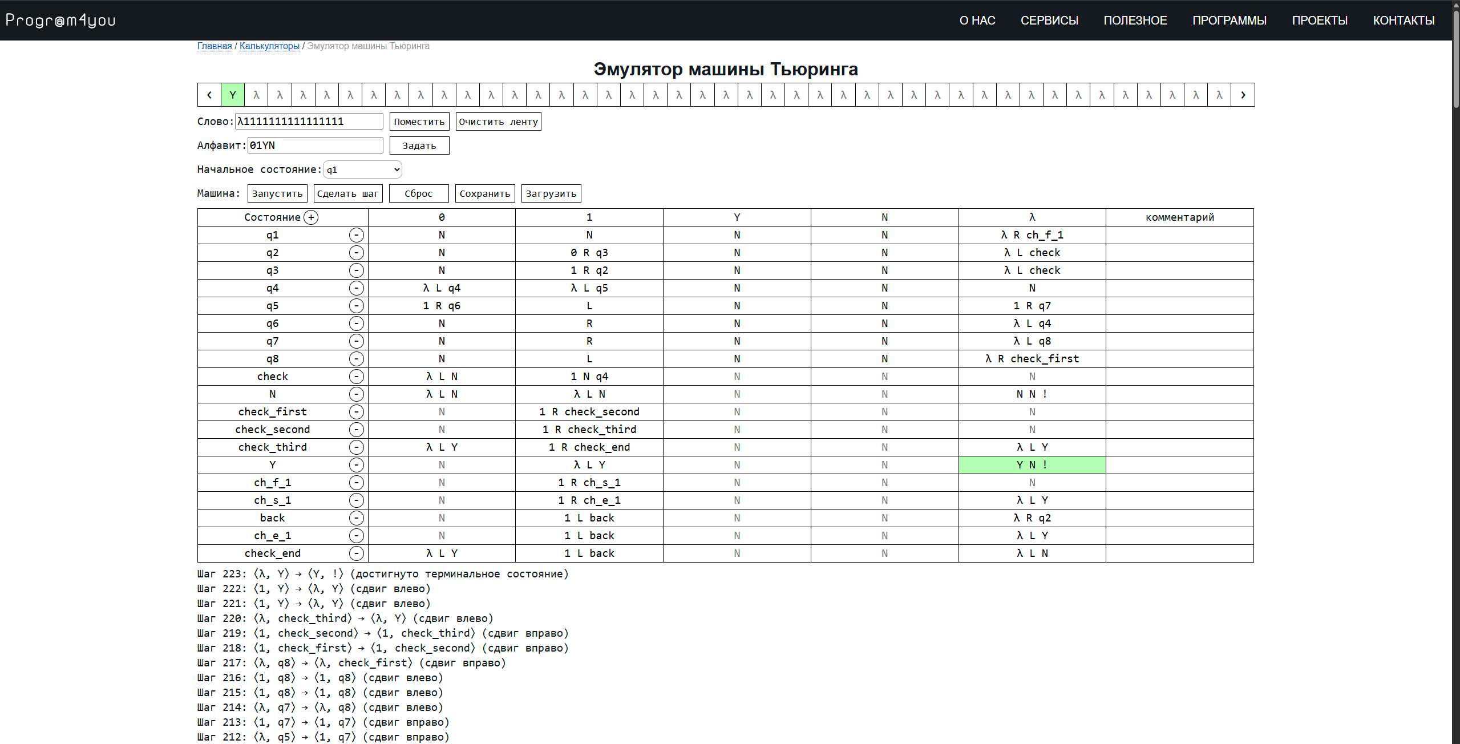
Рисунок 2 – Пример с корректным начальным набором данных (16 в унарной форме)
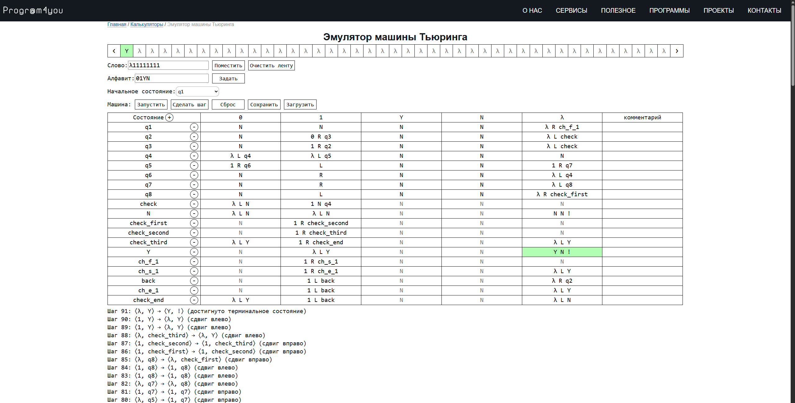
Рисунок 3 – Пример с корректным начальным набором данных (8 в унарной форме)
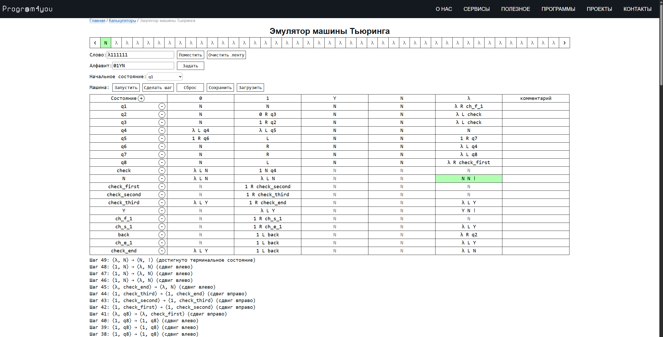
Рисунок 4 – Пример с корректным начальным набором данных (6 в унарной форме)

5 Выводы
В ходе лабораторной работы были успешно изучены основы низкоуровневого программирования на примере реализации алгоритма для Машины Тьюринга. Разработанная программа корректно определяет, является ли число, заданное в унарной системе счисления, степенью двойки. Работа демонстрирует, что даже для решения относительно простой задачи требуется тщательная проработка алгоритма, учет всех возможных состояний системы и граничных случаев.
Практическое значение работы заключается в освоении принципов работы абстрактной вычислительной машины и развитии навыков алгоритмического мышления. Полученный опыт подтверждает, что Машина Тьюринга остается фундаментальной моделью для понимания основ вычислений и теории алгоритмов, несмотря на свою кажущуюся простоту.
Также, благодаря этой работе можно понять, что сложность алгоритмов не является линейной, поэтому, в будущем, стоит соблюдать баланс между простотой реализации и сложности в плане задействования ресурсов вычислительной техники.

